AI로 **“어떤 서비스”를** 만든 것인가

클라우드에서 분산, 백업과 같은 시도 필요 (*devops)

집단, 나이에 따른 차이를 고려해야함 ( 시대, 상황이나 ? ) -> 정보를 모으기 힘들 수도 있다.

정형 : 고정된 필드에 저장된 데이터 -> 관계형 데이터베이스 , 스프레드시트

반정형 : 고정된 필드에 저장되어 있지는 않지만, 메타데이터나 스키마 등을 포함하는 데이터

Xml, html 텍스트

비정형 : 고정된 필드에 저장되어 있지 않은 데이터

텍스트 분석이 가능한 텍스트 문서, 이미지/동영상/음성 데이터

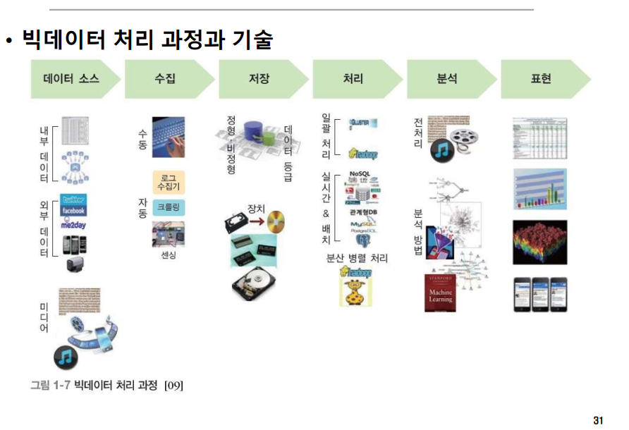

회사가면, 로그서버가 따로 있음 . DB 도 이원화 되어있다. ( 본 서버의 DB 랑 분리)

로그 = 있으면 좋고 아니면 말고

Id -> #

Class -> .

Soup.find(“p”, “story”)

<p class= “story”> </p>

Soup.find(“a”, id=”story”)

<a href 어쩌고 , id= “story”> </a>

이미지도 텍스트임!

이것을 그림으로 띄어 주는 것은 ‘이미지 뷰어’ 가 대신함.